Российская Федерация
Московская область
Городской округ Шаховская

МУНИЦИПАЛЬНОЕ БЮДЖЕТНОЕ ДОШКОЛЬНОЕ
ОБРАЗОВАТЕЛЬНОЕ УЧРЕЖДЕНИЕ
«ИВАШКОВСКИЙ ДЕТСКИЙ САД №14»

тел 8 (49637)63-243, 143717 МО, городской округ Шаховская, с.Ивашково, ул. Новая, д.13 эл. адрес mbdou14@mail.ru

Самообследование за 2021 год.

2021

- Общая характеристика учреждения
Муниципальное бюджетное дошкольное образовательное учреждение «Ивашковский детский сад №14» было открыто в 1981году.
Детский сад находится в сельской местности, расположен в центре села. Социальное окружение способствует установлению партнерских взаимоотношений с образовательными, культурными и социальными учреждениями – МБОУ «Ивашковская СОШ», МБУК Ивашковский сельский дом культуры, библиотека, СРЦ МО «Колпица», Спасский храм, ФАП.
Учредитель образовательного учреждения - Городской округ Шаховская Московской области в лице администрации городского округа Шаховская Московскойобласти.Деятельность образовательного учреждения регламентируется Уставом, утвержденным постановлением администрации городского округа Шаховская Московской области №3225от 09декабря 2020 года
Заведующий образовательного учреждения: КаширкинаЛюбовь Анатольевна тел. раб. 8 (496)37-63-243.
Юридический адрес: 143717 Московская область, городской округ Шаховская,
с. Ивашково, ул. Новая, д.13
Фактический адрес: 143717 Московская область, городской округ Шаховская,
с. Ивашково, ул. Новая, д.13
Тел.8 (496) 37-63-243 Сайт учреждения https://ds14.obrpro.ru
e-mail:mbdou14@mail.
Лицензия: серия 50 Л01 № 0006027 от 28.08.2015 г., регистрационный № 74146действительна - бессрочно
Свидетельство о государственной регистрации права на землю от 14.12.2011 г. Серия 50-AB №344865
Свидетельство о государственной регистрации права на здание от 18.08.2011 г. Серия 50-AB №210590
Режим работы с 7.30 до 18.00.
Выходные: суббота, воскресение, праздничные дни.

- Воспитанники ДОУ

Прием детей в детский сад происходит по направлению Управления образования городского округа Шаховская на основании письменного заявления родителей (законных представителей). При зачислении родители обязательно предоставляют соответствующий нормативный перечень документов. Взаимоотношения между образовательным учреждением и родителями (законными представителями) регулируются Договором, включающим в себя права, обязанности и ответственность сторон.

В муниципальном дошкольном образовательном учреждении 2 группы
1 младшая разновозрастная группа (с 1 года до 4 лет) – 20 детей.
2 старшая разновозрастная группа (дошкольного возраста) – 23
всего 43 ребенка, из них:
детей с ограниченными возможностями здоровья - 0
детей инвалидов - 0.
Среди воспитанников: мальчиков 57% и девочек 43%
Состав семей воспитанников:
полная – 81%
неполная – 19%
многодетная – 33,4%
- Кадровое обеспечение

Педагогический процесс ДОУ обеспечивают специалисты:
Заведующий
Музыкальный руководитель
3 воспитателя
Из них имеют:
Высшее образование – 4 человека
Среднее специальное педагогическое -1 человек.
В 2021 году 100% воспитателей посетили курсы повышения квалификации.
Детский сад характеризуется стабильностью кадров: 75% педагогов работают в учреждении более 25 лет.
Педагоги награждены отраслевыми наградами:
Грамотами - Управления образования администрации Шаховского муниципального района 3 педагога.
Благодарственными письмами Московской областной думы – 3 педагога.
Грамотой Министерства образования Московской области – 1 педагог.
Медалью «850-летие Москвы» - 1 педагог.

Вспомогательный персонал это работники пищеблока, младшие воспитатели, машинисты по стирке и ремонту спецодежды, дворник, сторож, именно благодаря их труду у нас такая замечательная, ухоженная территория и помещения.

- Система Управления

Управление Учреждением осуществляется в соответствии с законодательством Российской Федерации с учетом особенностей, установленных Федеральным законом «Об образовании в Российской Федерации».
Управление Учреждением осуществляется на основе сочетания принципов единоначалия и коллегиальности.
Единоличным исполнительным органом Учреждения является руководитель Учреждения - заведующий, который осуществляет текущее руководство деятельностью Учреждения.
В Учреждении формируются органы управления, к которым относятся общее собрание работников учреждения, педагогический совет, родительский комитет.
При создании модели управления мы опираемся на основное положение о том, что деятельность – есть творческий процесс, а ее результаты носят индивидуальный творческий характер. Необходимость достижения индивидуального мастерства и коллективного творчества сотрудников ставит администрацию учреждения в ситуацию поиска нового управленческого механизма на основе организационной, координирующей и контролирующей деятельности. Поэтому мы стремимся придать системе управления такую направленность, которая обеспечит появление новых качественных характеристик, как в развитии ребенка, так и в развитии специалистов и педагогической системы в целом.
Важными направлениями деятельности руководителя нашего ДОУ являются:
- Анализ кадрового потенциала и потребностей в персонале.
- Отслеживание профессиональной и социально-психологической адаптации работников.
- Планирование и контроль деловой карьеры сотрудников.
- Стимулирование деятельности педагогов (управление трудовой мотивацией).
- Обеспечение условий для развития коллектива, его сплоченности, организованности.
- Анализ и регулирование групповых и личных взаимоотношений, социально-психологического климата в коллективе, совершенствование организационной культуры.
- Управление конфликтами и предупреждение их возникновения.
В нашем ДОУ действует управленческий механизм, обеспечивающий саморазвитие, рост творческого потенциала и самовыражение каждого члена коллектива, что, в свою очередь, становится позитивным фактором в процессе становления и развития личности каждого ребенка. Этот механизм направлен на реализацию следующих моментов:
- Совершенствование структуры управления, основанной на принципах демократии, гласности в принятии управленческих решений, коллегиальности, четком распределении места и обязанностей каждого специалиста в образовательном процессе ДОУ.
- Определение функций различных структур ДОУ в общей управленческой системе.
- Обеспечение условий для перехода части воспитателей на деятельность в режиме доверия и самоконтроля в соответствии с разработанными критериями.
Состав администрации.
Заведующий: Каширкина Любовь Анатольевна
Заведующий хозяйством: Сидорова Марина Викторовна

Проверки учреждения, их результаты.
Как и любое другое учреждение наш детский сад проверяется контролирующими органами различной компетенции, это могут быть и проверки фискальных служб, например, налоговая инспекция, Роспотребнадзор, Госпожарнадзор, финансовое управление администрации городского округа Шаховская
По итогам различных проверок составляются документы: акты, предписания, где высказываются замечания и рекомендации. Хочется отметить, что за последнее время к детскому саду не предъявляются серьезные замечания и нет особых нарушений. Незначительные же замечания устраняются в рабочем порядке, основная причина таких замечаний – несовершенство и частые изменения и поправки законодательства в различных сферах государственной деятельности. Вышесказанное свидетельствует о том, что ДОУ свою деятельность осуществляет и регламентирует исключительно в соответствии с законами и подзаконными актами РФ.

- Образовательная и воспитательная деятельность

Организация образовательного процесса в дошкольном образовательном учреждении осуществляется в соответствии с основной образовательной программой.
Цель деятельности ДОУ: создание благоприятных условий для полноценного проживания ребенка дошкольного детства, построение образовательной деятельности на основе индивидуальных особенностей каждого ребенка, поддержка инициативы детей в различных видах деятельности, сотрудничество с семьей
Задачи:
- Забота о здоровье, эмоциональном благополучии и своевременном всестороннем развитии каждого ребенка.
- Создание в группках атмосферы гуманного и доброжелательного отношения ко всем воспитанникам.
- Объединение обучения и воспитания в целостный образовательный процесс на основе духовно-нравственных и социокультурных ценностей, принятых в обществе правил и норм поведения в интересах человека, семьи, общества;
- Максимальное использование разнообразных видов детской деятельности.
- Творческая организация воспитательно-образовательного процесса.
- Вариативность использования образовательного материала.
- Уважительное отношение к результатам детского творчества.
- Единство подходов к воспитанию детей в условиях ДОУ и семьи.
- Преемственность с начальной школой.
- Наши воспитанники активно участвовали во всех мероприятиях, проводимых на уровне района, региональных получая благодарности и грамоты, занимая призовые места.
Показатели развития воспитанников
Уровень развития | Показатели %
 | В начале учебного года | В конце учебного года
Познавательное развитие | 41% | 76%
Речевое развитие | 56% | 73%
Социально – коммуникативное | 65% | 81%
Художественно эстетическое | 54% | 77%
Физическое развитие | 71% | 94%

- Развивающая предметно-пространственная среда ДОУ
Развивающая предметно-пространственная среда обеспечивает максимальную реализацию образовательного потенциала пространства детского сада, группы, а также территории, прилегающей к нашему учреждению. Нами учитываются национально- культурные, климатические условия, в которых осуществляется образовательная деятельность, учитываются возрастные особенности детей.
Предметно-пространственная среда соответствует педагогическим требованиям, современному уровню образования и санитарно-гигиеническим нормам. Все базисные компоненты развивающей среды дошкольного детства содержат оптимальные условия для полноценного развития и становления личности ребенка по всем направлениям: познавательное развитие, речевое развитие, социально-коммуникативное развитие, , художественно-эстетическое развитие и физическое развитие. Эти компоненты обеспечивают возможность организации всех видов детской деятельности.
Предметная среда возрастных группах – содержательно- насыщена, по возможности трансформируема, полифункциональная, вариативная, доступная и безопасная. В группах разнообразное оборудование, много игрушек, дидактических материалов и пособий, всё отвечает возрастным психофизическим особенностям воспитанников.В детском саду имеются музыкальный зал, методический кабинет, вспомогательные помещения: медицинский блок, пищеблок, прачечная. Все кабинеты оснащены современным оборудованием.Содержание методической работы направлено на повышение профессионального мастерства педагогов и включает в себя:
- предоставление необходимой информации по применению здоровье сберегающих технологий, методов проектной, опытно исследовательской деятельности в работе с детьми и родителями, проведению интегрированных и комплексных занятий.
- проведение тематических консультаций;
- организацию открытых занятий, творческих выставок методических разработок, теоретических семинаров, семинаров – практикумов.
Внедрили проекты «Мое село – моя малая Родина», «Приобщение дошкольников к истокам народной культуры»
Предметно-пространственная среда прилегающей территории.
Это и детские площадки с игровым оборудованием, множество клумб, цветников, огород, уголок леса, небольшой фруктовый сад.
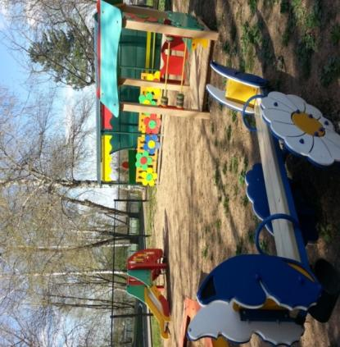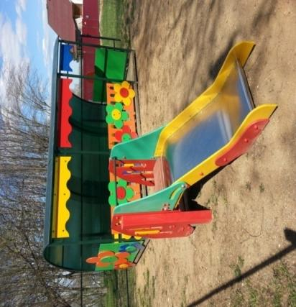
. 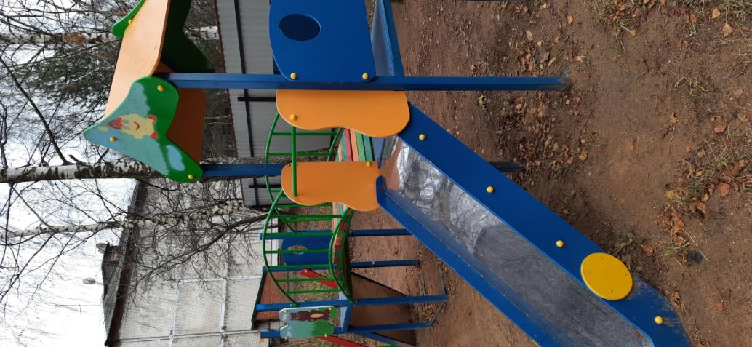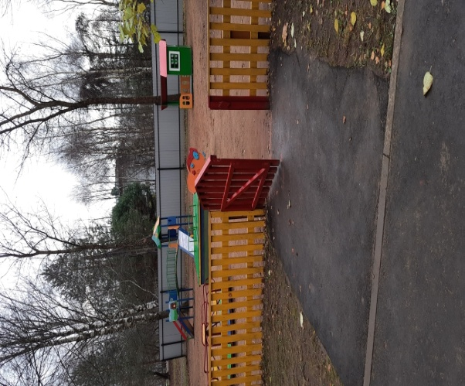
Таким образом, мы можем говорить о том, что в нашем ДОУ созданы все условия для того, чтобы ребенок мог полноценно и всесторонне развиваться. Реализовываться как личность по всем линиям развития дошкольного детства, а предметно-пространственная среда помогает раскрыть все таланты и способности наших воспитанников.
Характеристика помещений возрастных групп
Предметно-пространственная среда групп обеспечивает всестороннее развитие ребенка-дошкольника в соответствии с возрастными психофизическими особенностями, она многофункциональна, в ней представлены центры по видам детской деятельности, а это: познавательно-речевой, физкультурный, художественный, экологический, музыкальный, сенсорный, театрализованной деятельности и другие. Во всех возрастных группах созданы условия для совместной и индивидуальной деятельности детей, отведены места для игр и занятий.
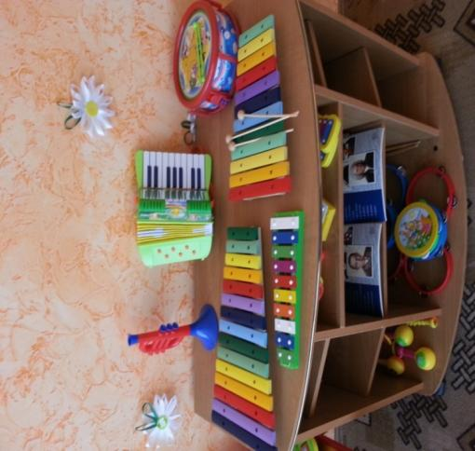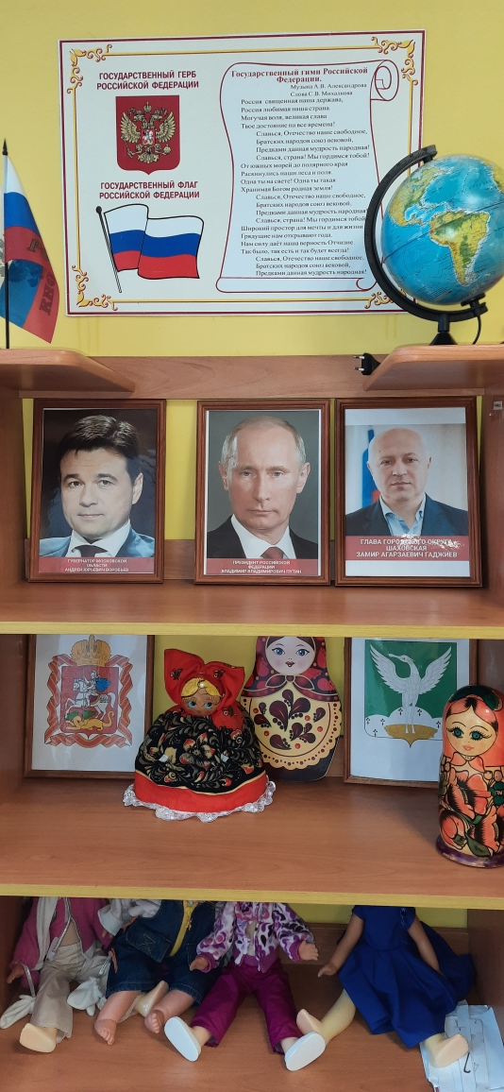
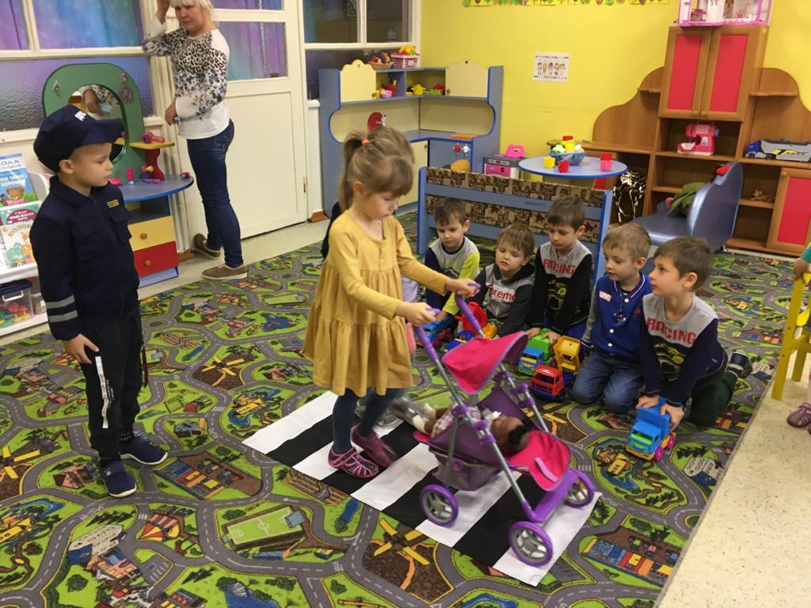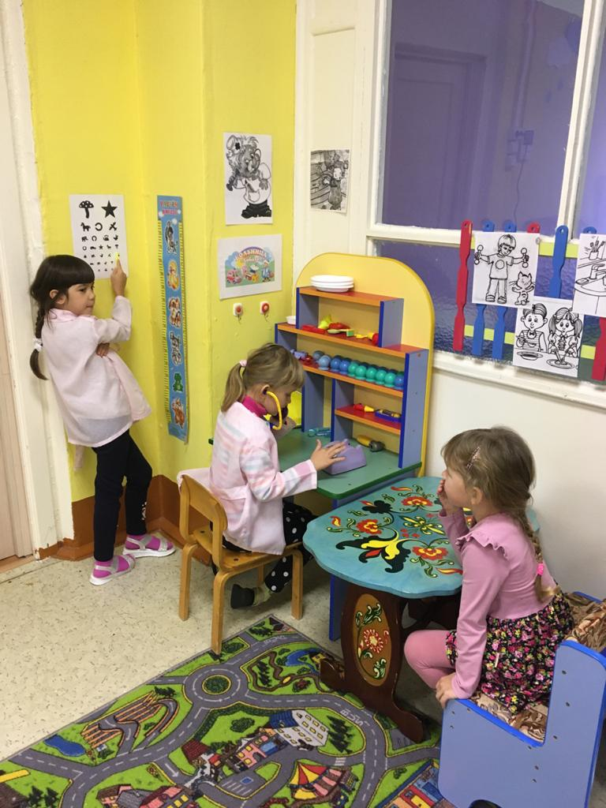
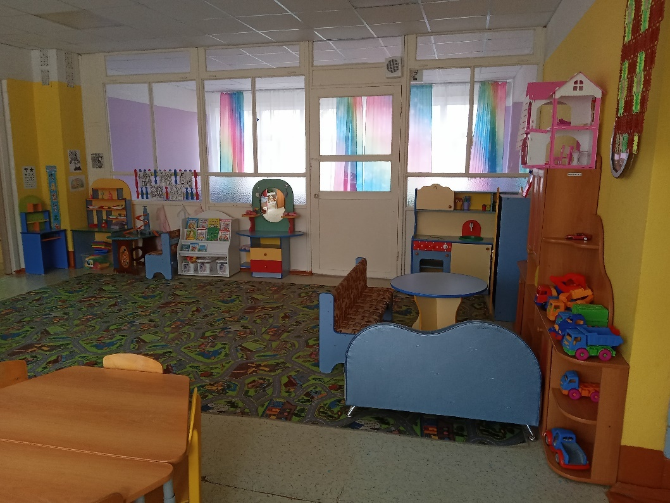
Воспитательно-образовательный процесс обеспечен методической литературой и пособиями, в полном объеме представлены дидактический материал, раздаточный, игровые наборы и развивающие игры и игрушки, дидактические игры, познавательные энциклопедии для детей; разнообразно представлено и сенсорное воспитание (лабиринты, развивающие игровые пособия, коврики и дорожки, шнуровки, уголки ряжений);
Имеется демонстративный и раздаточный материал для обучающей деятельности (развитие речи и математическое развитие). В каждой группе в соответствии с возрастом вы найдете спортивный инвентарь, атрибуты для подвижных игр и театрализованной деятельности; бросовый и природный материал для детского художественного творчества; оборудование для труда и выполнения трудовых поручений, для ухода за растениями и, конечно же, во всех группах есть аудиотехника, которая используется как на занятиях, так и в режимных моментах в течение дня. В нашем детском саду проходят частые встречи с инспектором ОМВД ГИБДД и службами пожарной охраны.
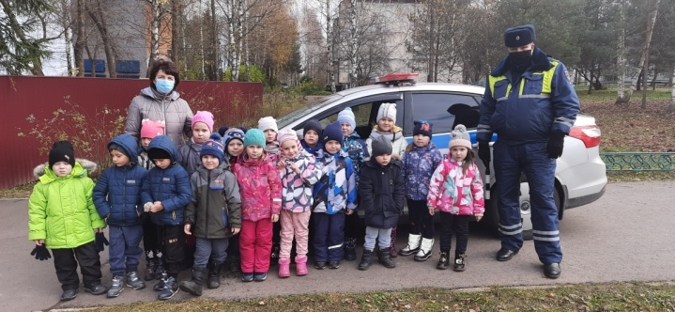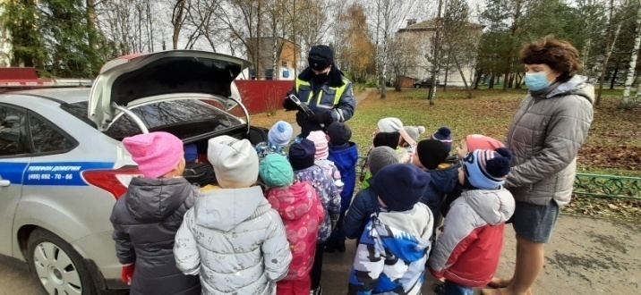
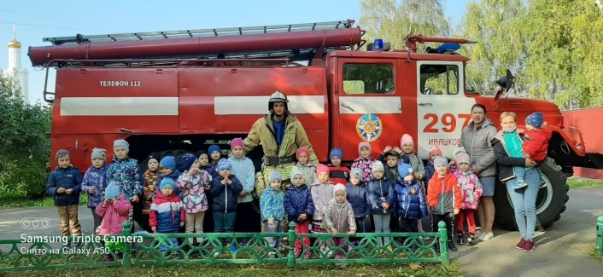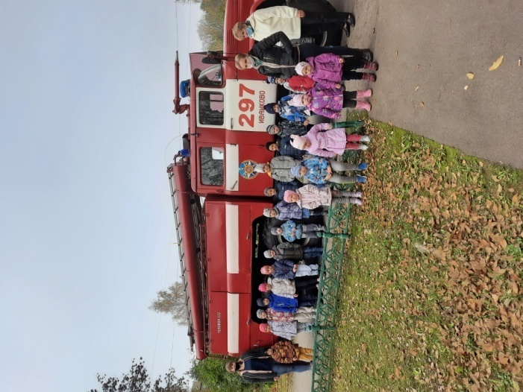
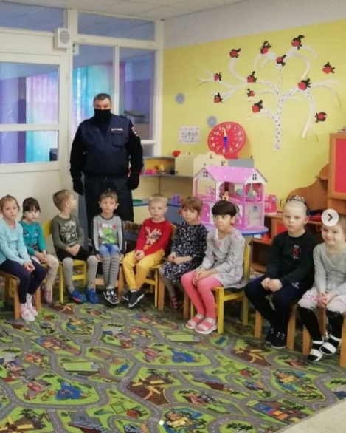Обеспечение лечебно-профилактической, физкультурно-оздоровительной
и культурно-массовой работы.
В ДОУ имеется медицинский блок, состоящий из кабинета медицинской сестры, изолятора и санитарного помещения. Все они оснащены необходимой мебелью, медицинским оборудованием, медикаментами для оказания регулярной и экстренной помощи. Все оборудование сертифицировано, медикаменты хранятся по сроку годности. Достаточное оснащение медицинского блока обеспечивает качественное лечебно-профилактическое сопровождение деятельности ДОУ.
Физкультурно-оздоровительная работа обеспечивается в рамках воспитательно-образовательного процесса по направлению «Физическое развитие» и пространственной средой ДОУ, а это и физкультурный зал, физкультурные мини-центры во всех возрастных группах, о чем говорилось ранее.
Сохранение здоровья ребенка, воспитанника детского сада для нас особенно значимо, поэтому физкультурно-оздоровительной работе отводится значительная часть деятельности педагогов.
Культурно- массовая работа
Культурно-массовая работа реализуется в проведении различных детских праздников как календарных, так и тематических; в проведении массовых мероприятий для детей, например, связанных с культурными традициями русского народа – Рождество, Светлый праздник Пасхи; совместных мероприятиях с родителями – творческие встречи, тематические праздники и досуги, выпускные балы. Воспитанники детского участвуют в традиционных мероприятиях и праздниках села.
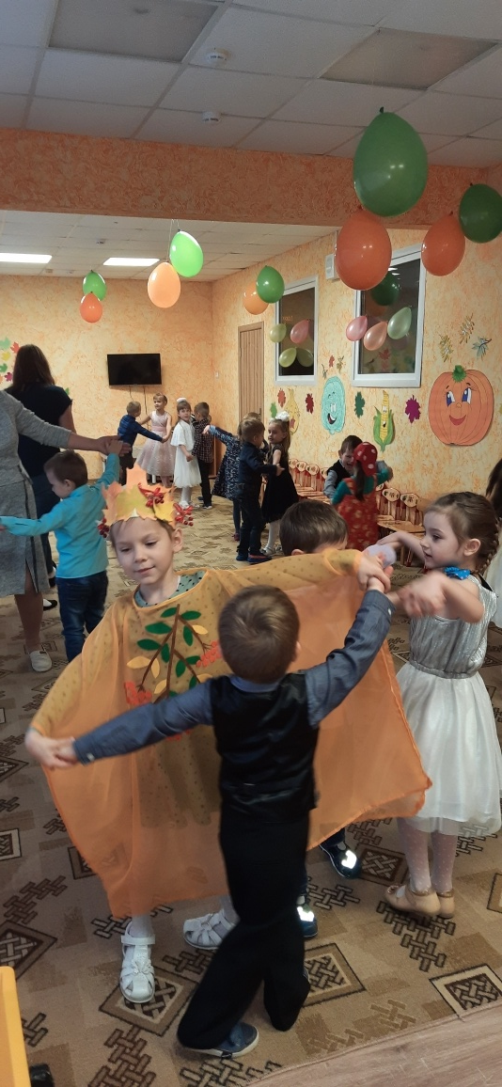
Содержание образования
Разработана основная образовательная программа организации на основании основной образовательной программой становится общеобразовательная Программа дошкольного образования «От рождения до школы» под редакцией Н.Е. Вераксы, М.А.Васильевой, Т.С.Комаровой.
Цель – создание благоприятных условий для полноценного проживания ребенком дошкольного детства, формирование базовых основ культуры личности, всестороннее развитие психических и физических качеств в соответствии с возрастными и индивидуальными особенностями; подготовка ребенка к жизни в современном обществе, формирование предпосылок к учебной деятельности, обеспечение безопасности жизнедеятельности дошкольника.
Особое внимание в Программе уделяется развитию личности ребенка, сохранению и укреплению здоровья детей, а также воспитанию у дошкольников таких качеств, как патриотизм, активная жизненная позиция, творческий подход в решении различных жизненных ситуаций, уважение к традиционным ценностям.
Содержание программы реализуется в процессе разнообразных видов детской деятельности: игровой, учебной, художественной, двигательной, элементарно-трудовой.
Для достижения целей программы первостепенное значение имеют:
- Забота о здоровье, эмоциональном благополучии и своевременном всестороннем развитии каждого ребёнка.
- Создание в группах атмосферы гуманного доброжелательного отношения ко всем воспитанникам, что позволит растить их общительными, добрыми, любознательными, инициативными, стремящимися к самостоятельности и творчеству.
- Максимальное использование разнообразных видов детской деятельности, их интеграция в целях повышения эффективности образовательного процесса.
- Творческая организация процесса воспитания и обучения (креативность).
- Вариативность использования образовательного материала, позволяющая развивать творчество в соответствии с интересами и наклонностями каждого ребенка.
- Уважительное отношение к результатам детского творчества.
- Единство подходов к воспитанию детей в условиях дошкольного образовательного учреждения и семьи.
- Соблюдение преемственности в работе детского сада и начальной школы, исключающей умственные и физические перегрузки в содержании образования ребенка дошкольного возраста.
В Программе представлены следующие образовательные области:
- Социально- коммуникативное развитие
- Познавательное развитие
- Речевое развитие
- Художественно- эстетическое развитие
- Физическое развитие
Общеобразовательная программа дошкольного образования «От рождения до школы» – отличается рядом существенных преимуществ:
- Охватывает все возрастные группы
- Обеспечена учебно-методическим комплектом
- Опирается на лучшие традиции отечественного образования
Вместе с тем, в условиях вариативности педагоги ДОУ вправе выбирать парциальные, авторские программы и разработки, по разделам дошкольного образования. В нашем случае, авторская программа И. А. Лыкова «Цветные ладошки»,, Р.Б. Стеркина «Основы безопасности детей дошкольного возраста».
Образовательная программа дошкольного образования «От рождения до школы» реализуется в соответствии с учебным планом.
- Медико-социальные условия пребывания детей в ДОУ.
Медицинское обслуживание воспитанников ДОУ осуществляется медицинской сестрой Шаховской ЦРБ, фельдшером с ФАП, педиатром Шаховской ЦРБ – посещающим детский сад один раз в месяц.
Медицинская сестра контролирует соблюдение санитарно – гигиенических норм и правил принятых для ДОУ.
Много внимания уделялось воспитателями для адаптации детей в ДОУ, было принято в течение учебного года 15 детей возрастом от 1 года до 5 лет.
Все дети постепенно прошли период адаптации в группах и посещают детский сад.
Проводятся оздоровительные мероприятия:
- закаливание;
- гигиенические процедуры;
- воздушные и водные процедуры;
- занятие физкультурой в зале и на улице;
- подвижные игры;
- игры с элементами спорта.
В начале учебного года наш детский сад посетили психолог и логопед, которые дали рекомендации воспитателям, с какими детьми необходимо поработать, уделить им повышенное внимание.
Анализ по группам здоровья.

Количество случаев заболеваний

Пропуски по болезни

- Материально – техническая оснащенность детского сада.
Учреждение постоянно работает над укреплением материально-технической базы. Привлекаются различные источники финансирования: местный бюджет, внебюджетные средства, приносящая доход деятельность.
На пищеблоке имеется всё необходимое оборудование. Потоки приготовления пищи выстроены в соответствии с требованиями СанПиНа.При проведении ремонтных работ по оформлению помещений мы соблюдаем принцип эстетичности, и красоты который способствует всестороннему гармоничному развитию дошкольников.

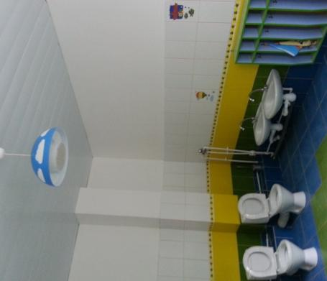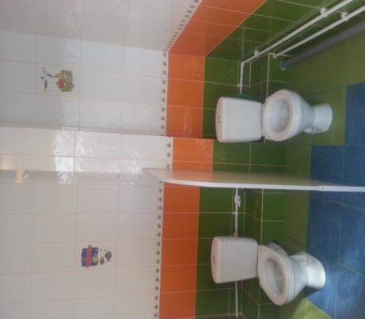
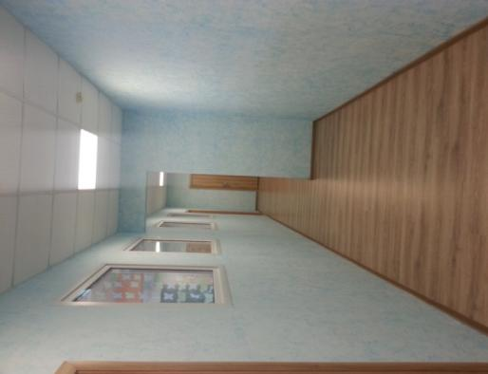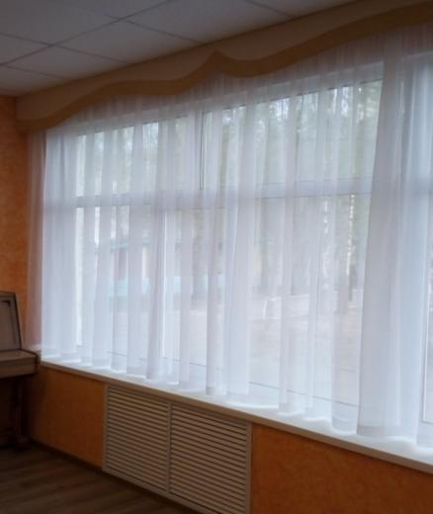

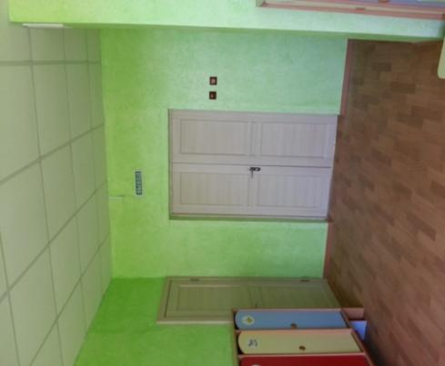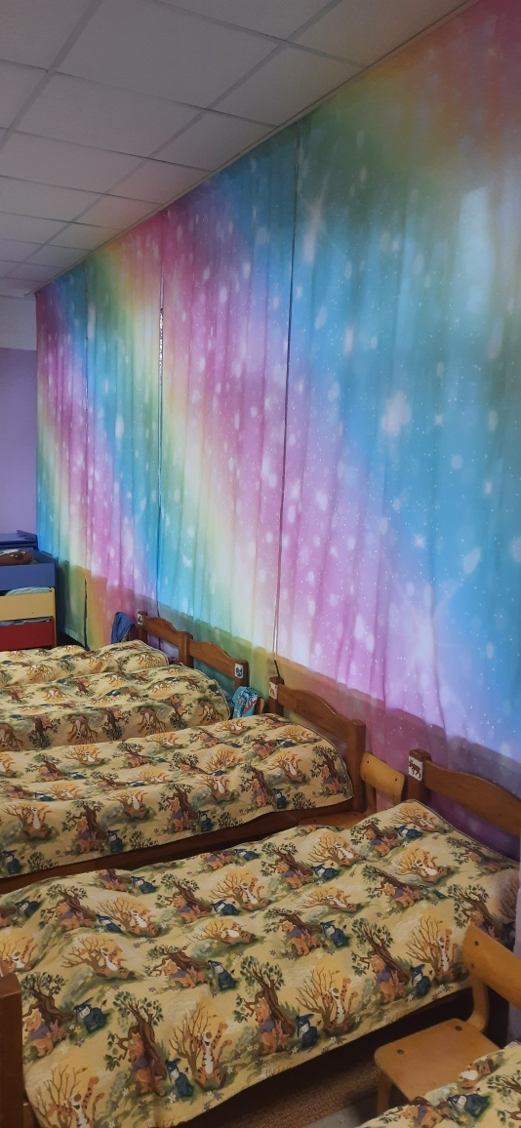
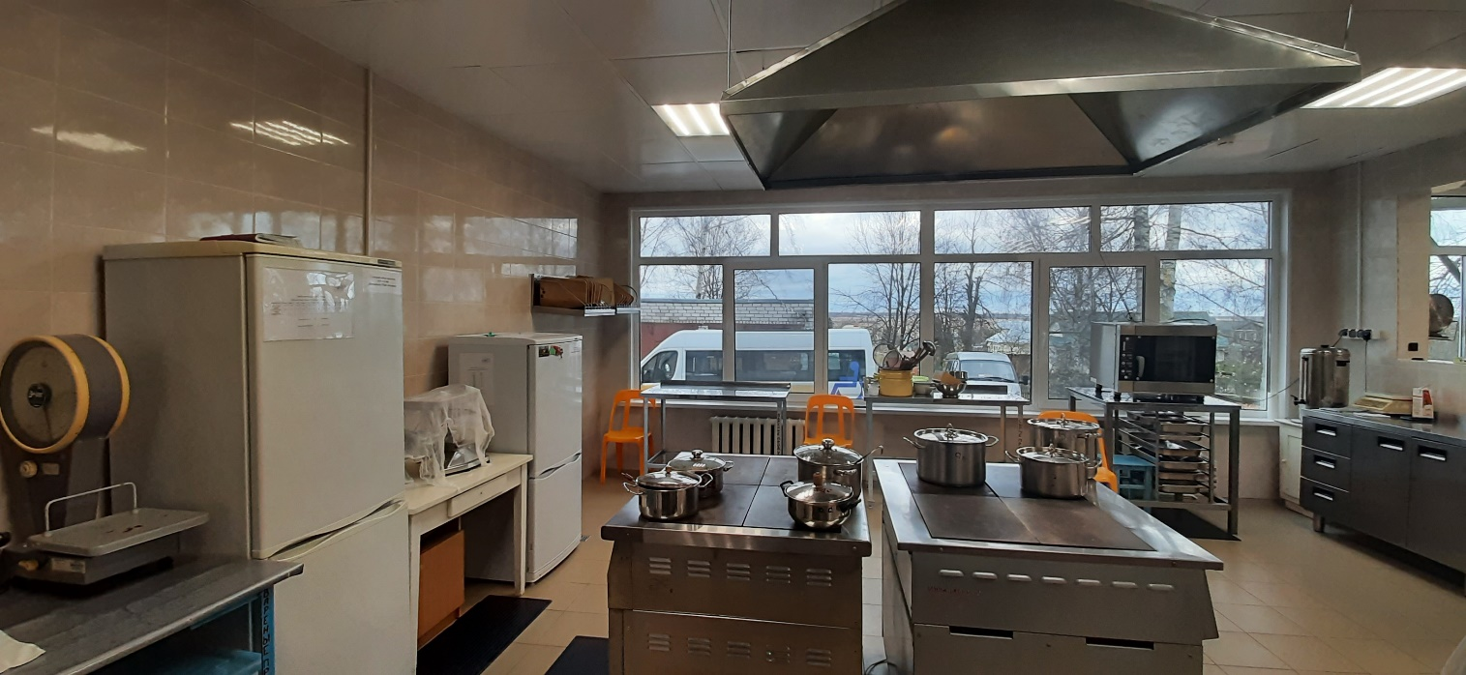
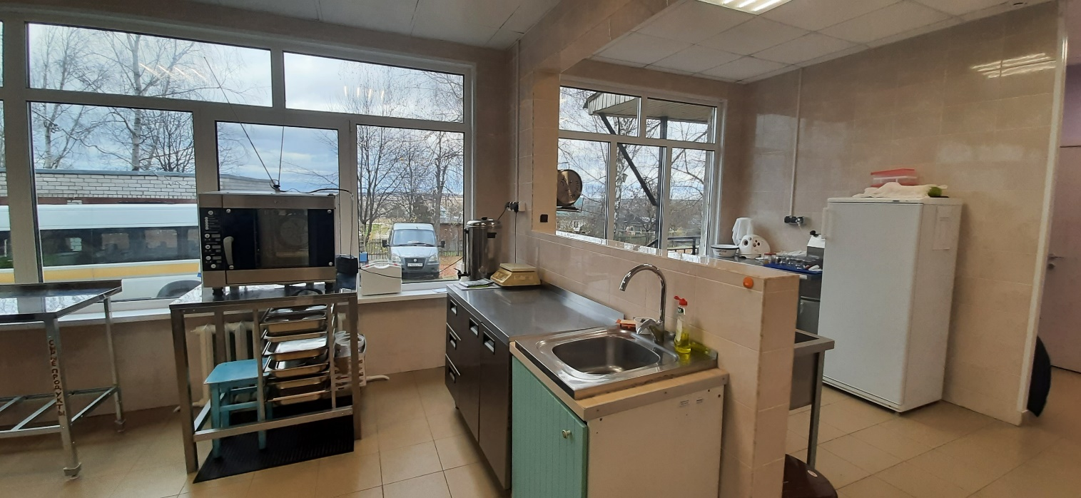
Материально-техническая база для обеспечения безопасных условий в детском саду соответствует требованиям. В наличии средства пожаротушения, огнетушители, кнопка тревожной сигнализации, видеонаблюдение, видеодомафоныимеется система телефонной связи. Для обеспечения пожарной безопасности воспитанников и работников в ДОУ установлена новая автоматическая пожарная сигнализация с громкоговорителями от 28.07. 2020 г.и система оповещения людей о пожаре. Периодически, один раз в месяц, проводится проверка работоспособности охранно-пожарной сигнализации.
Ежегодно проводится проверка сопротивления изоляции электросети и заземления оборудования, проверка исправности электрических розеток, техническое состояние электросетей.
Обеспечение питания воспитанников ДОУ. Режим питания 5-ти разовый: завтрак, второй завтрак, обед, полдник и ужин. Главный принцип – сбалансированность (по содержанию жиров, углеводов, белков, витаминов, микроэлементов), разнообразие блюд, соответствие возрастным нормам детского питания. Работники пищеблока профессионалы своего дела, люди неравнодушные, стараются приготовить вкусные каши, супы, вторые блюда, сварить компот для наших малышей; порадовать их новой запеканкой или пудингом. Продукты для питания воспитанников закупаются согласно договоров, проверяются срок годности и сертификаты качества. Проведен ремонт пищеблока.

- Работа с социумом, родителями
Одним из условий непрерывного образования ребенка является организация преемственности между ДОУ и социокультурными учреждениями села.
Для сохранения единого образовательного пространства мы учитываем цели и содержание дошкольного образования на соответствующих возрастных этапах развития ребенка и потребность в качественной его подготовке к дальнейшей адаптации в социуме.
В силу территориальных условий, наш детский сад взаимодействует с социальными институтами:
- МБОУ «Ивашковская средняя школа»,
- Библиотека,
- ЦСДК,
- Спасский храм.
Все они, опираясь на то или иное направление развития ребенка, формируют у него конкретную компетентность.
Общий план был составлен на основе планов совместной деятельности с каждым учреждением. Такой план позволяет проследить взаимосвязи, равномерно распределить деятельность, не перегружая или оголяя временное пространство.
В течение года прошло много интересных мероприятий и встреч с интересными людьми. Дети с интересом посещали библиотеку, они любят слушать новые сказки, знакомится с новыми книжками и рассматривать картинки в них. На занятиях в библиотеке дети играют в словесные игры, проводят литературные викторины, рисуют рисунки к прослушанным произведениям, развивают свою речь и обогащают словарный запас.
Была организована целенаправленная педагогическая работа с детьми 6 лет предусматривающая поэтапное формирование компонентов школьной позиции. Дети посетили мероприятия в школе открытый урок, спартакиаду, театрализованное представление. Всё это углубляет интерес к школе и снимает тревожность, связанную с обучением.
Проведённая работа позволила сделать определённые выводы:
- Поэтапное формирование положительного отношения к школе обеспечивает её сознательное становление у детей.
- Использование разных форм педагогической работы с детьми 6-7 лет к повышению и сохранению интереса у дошкольников к школе, учению, желанию занять новый социальный статус школьника.
- Оказание помощи родителям по вопросам формирования мотивационной готовности ребёнка к обучению в школе, помогает становлению внутренней позиции школьника и возникновению эмоционально-положительного отношения к школе, как у детей, так и у родителей.
Работа с родителями - это сложная и важная часть деятельности педагога и ДОУ
Основная цель этой работы – это всестороннее и гармоничное развитие каждого ребёнка.
В детском саду проводится много разнообразных праздников, все они проходят не для родителей, а с их привлечением, чтобы они прочувствовали и прожили это мероприятие вместе с ребёнком, узнали, сколько хлопот и труда надо вложить для любого торжества, а самое главное через такую совместную деятельность ребёнок становится более коммуникативным, коммуникабельным, всесторонне развитым и заинтересованным.
10. Финансово экономическая деятельность ДОУ
Оперативный, бухгалтерский и статистический учёт и отчётность Учреждения ведутся в порядке, предусмотренном действующим законодательством.
Учреждение профинансировано на 100%.
Объем финансирования обеспечения муниципального задания 7 979 304,85 р.
Учреждение финансируется за счет бюджетных средств Московской области, городского округа Шаховская
Внебюджетные средства 641,7 тыс.руб. (родительская плата)
Израсходовано:
- оплата труда 4 605,4 тыс.руб.
- услуги связи -66,0 тыс. руб.
- коммунальные услуги 509,9 тыс.руб.
- услуги по содержанию имущества 1 997, 5 тыс. руб.
- прочие затраты- 170,6 тыс. руб.
.
- Направления развития детского сада

Как и прежде мы будем создавать такие условия, когда ребенку будет радостно и комфортно проживать дошкольное детство в нашем ДОУ, а это значит и улучшение материально-технической базы, совершенствование воспитательно-образовательного процесса максимально удовлетворять интересы и потребности детей. Обогащение спектра оздоровительных и закаливающих мероприятий, профилактических процедур, способствующих снижению заболеваемости детей, улучшение условий для оздоровления детей. Повышение уровня профессиональной компетентности наших педагогов, внедрять инновационные подходы во взаимодействии ДОУ с семьей, чтобы родителям стало интереснее сотрудничать с нами!
А в заключение, надеемся, что вам было интересно узнать о нашем муниципальном бюджетном дошкольном образовательном учреждении «Ивашковский детский сад №14».

